深圳市易达云科技
出库管理（V1.0）
操作说明文档

文档变更历史

版本号 | 日期 | 变更方式 | 变更人 | 变更主要内容
V 1.0.0 | 2017-6-2 | 创建 | 宋明亮 | 文档内容
V 1.0.1 | 2017-7-6 | 更新 | 宋明亮 | 新增出库异常，打印单据，下架单查询

目录
一、引言 4
1. 背景简述 4
2. 使用角色与范围 4
3. 操作环境描述 4
二、详细内容说明 5
1. 自定义下架 5
2. 换标操作 7
3.打包确认 9
4.扫描出库 12
5.出库确认 14
6. 出库异常 17
7. 下架单查询 17
8. 打印单据 18

一、引言

1. 背景简述
操作手册所描述的软件系统名称为WMS系统出库管理/自定义下架，帮助使用者更方便的去管理。

2. 使用角色与范围
仓库使用

3. 操作环境描述
1）支持Windows、Linux两大常用操作系统
2）系统可支持浏览器如下表所示：
浏览器名称 | 下载网址
Google Chrome | https://www.google.com/intl/zh-CN/chrome/browser/
Opera | http://www.opera.com/zh-cn/computer/windows
360极速浏览器 | http://chrome.360.cn/
百度浏览器 | http://liulanqi.baidu.com/index.html
UC浏览器 | http://www.uc.cn/
世界之窗极速版 | http://chrome.theworld.cn/
QQ浏览器 | http://browser.qq.com/
遨游浏览器 | http://www.maxthon.cn/
七星浏览器 | http://www.qixing123.com/
猎豹浏览器 | http://www.liebao.cn/
可通过Internet网络访问到WMS系统
- 系统登录地址
- 账户访问地址：http://172.18.1.12/wms/（依实际地址为准）

二、详细内容说明

自定义下架
Step1：登录仓库账户，点击出库管理，进入自定义下架页面。
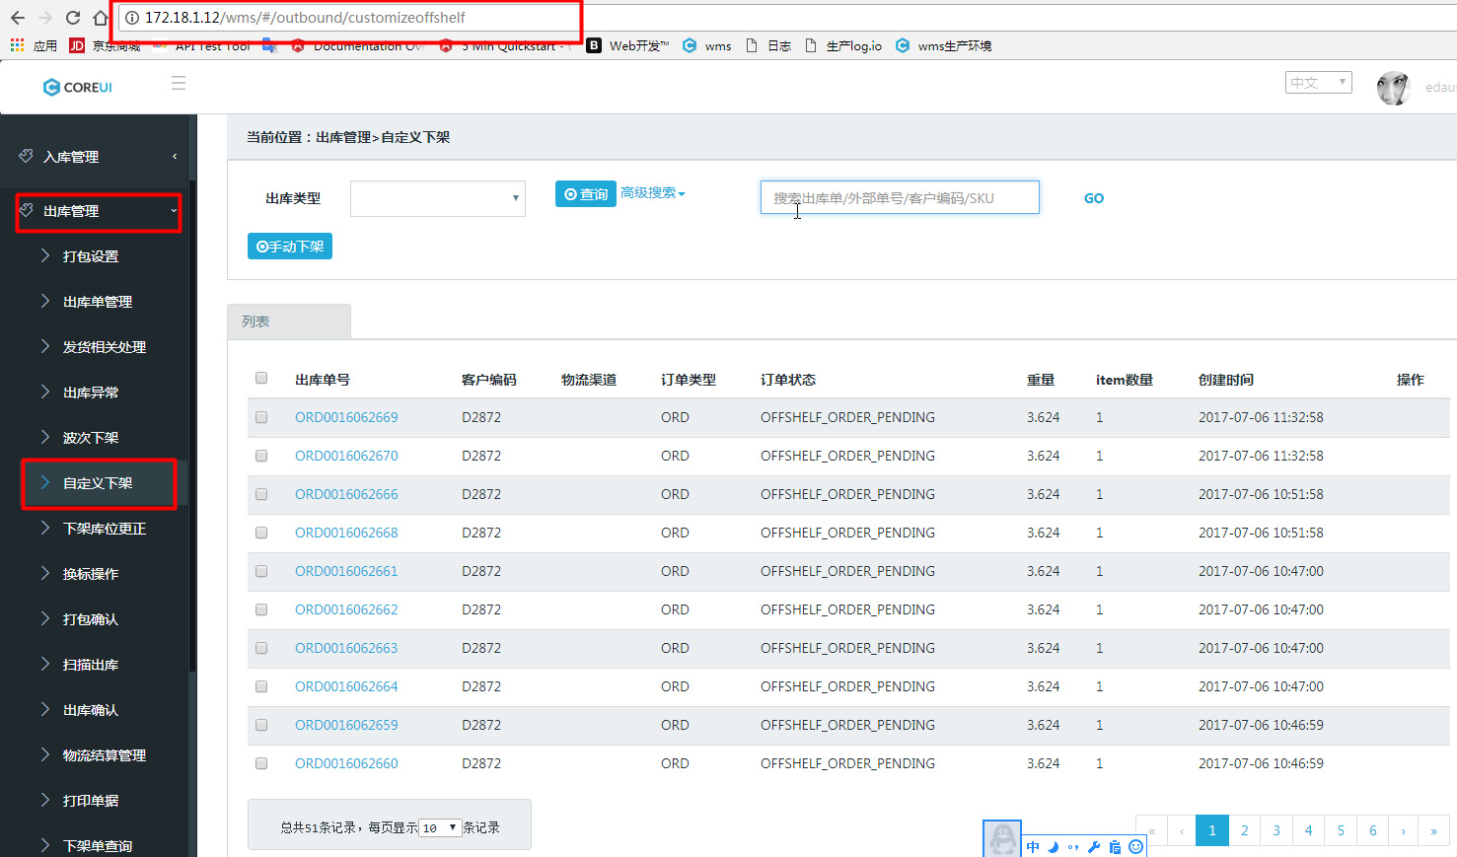
Step2：勾选列表的订单，点击手动下架。
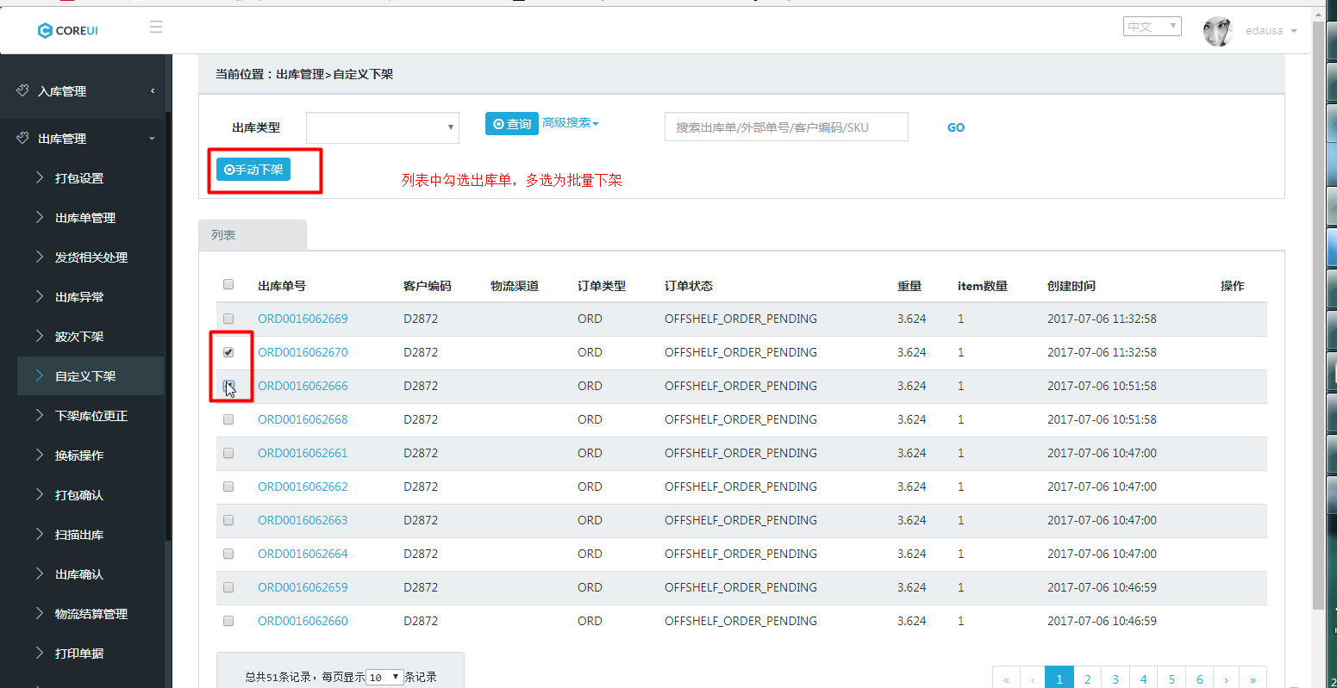

Step3：下架后系统弹出打印界面：打印装箱单、打印下架清单，可对应打印单据。
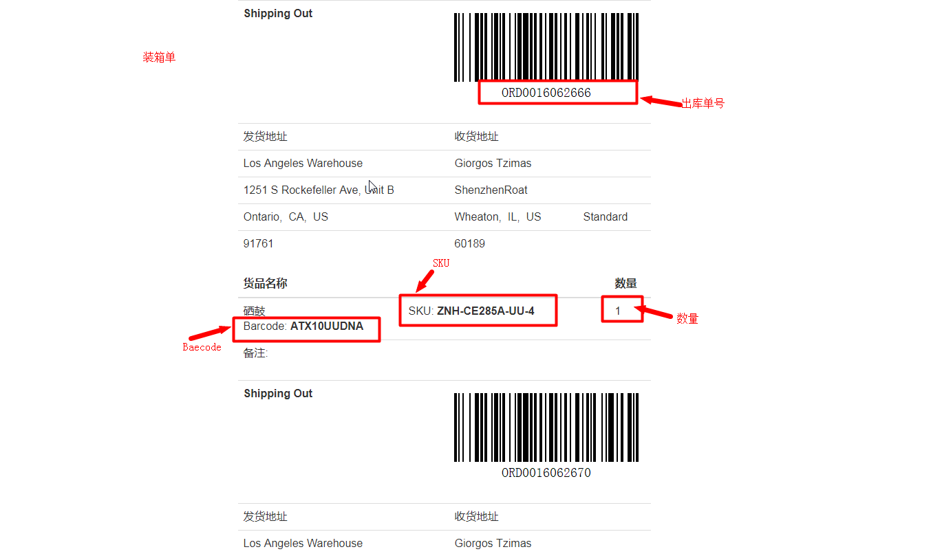
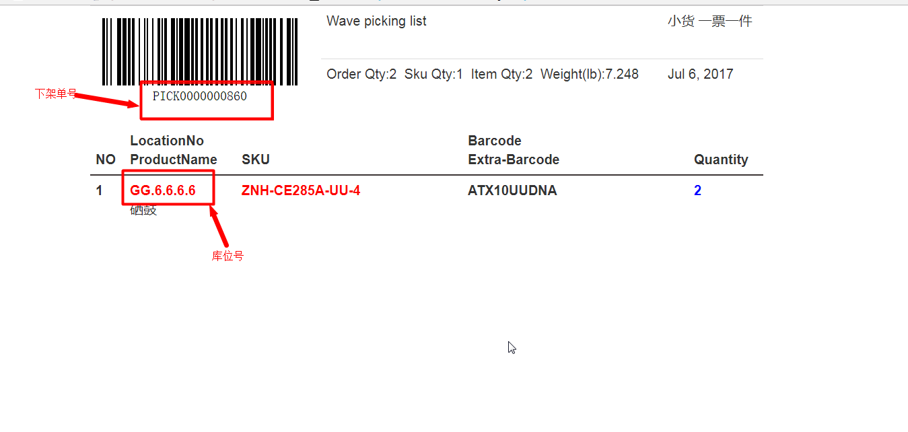
Step4：下架完，返回下架配货界面，可输入订单号，订单状态初始化，查询到该订单状态变更，下架成功。
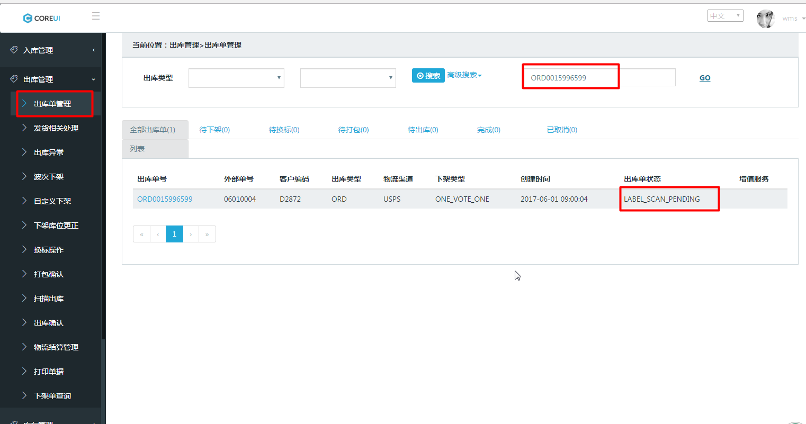

换标操作
Step1：登录仓库账户，点击出库管理，进入换标操作页面。
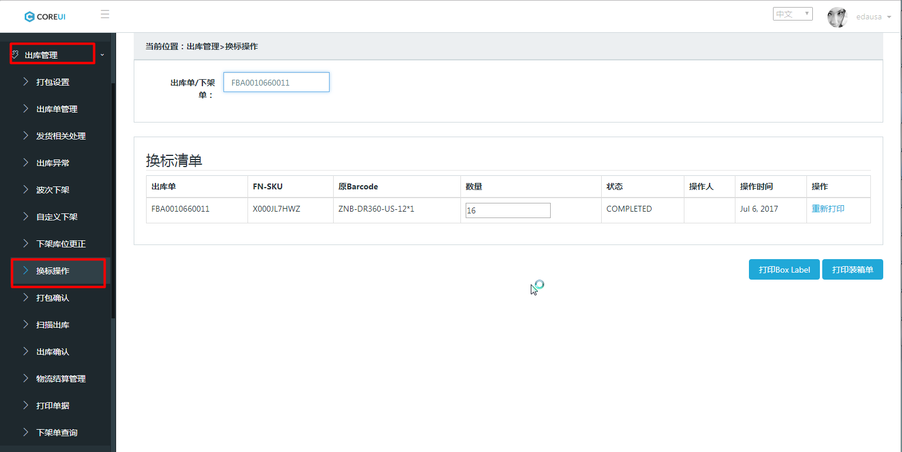
Step2：填写出库单/下架单，点击“打印”。
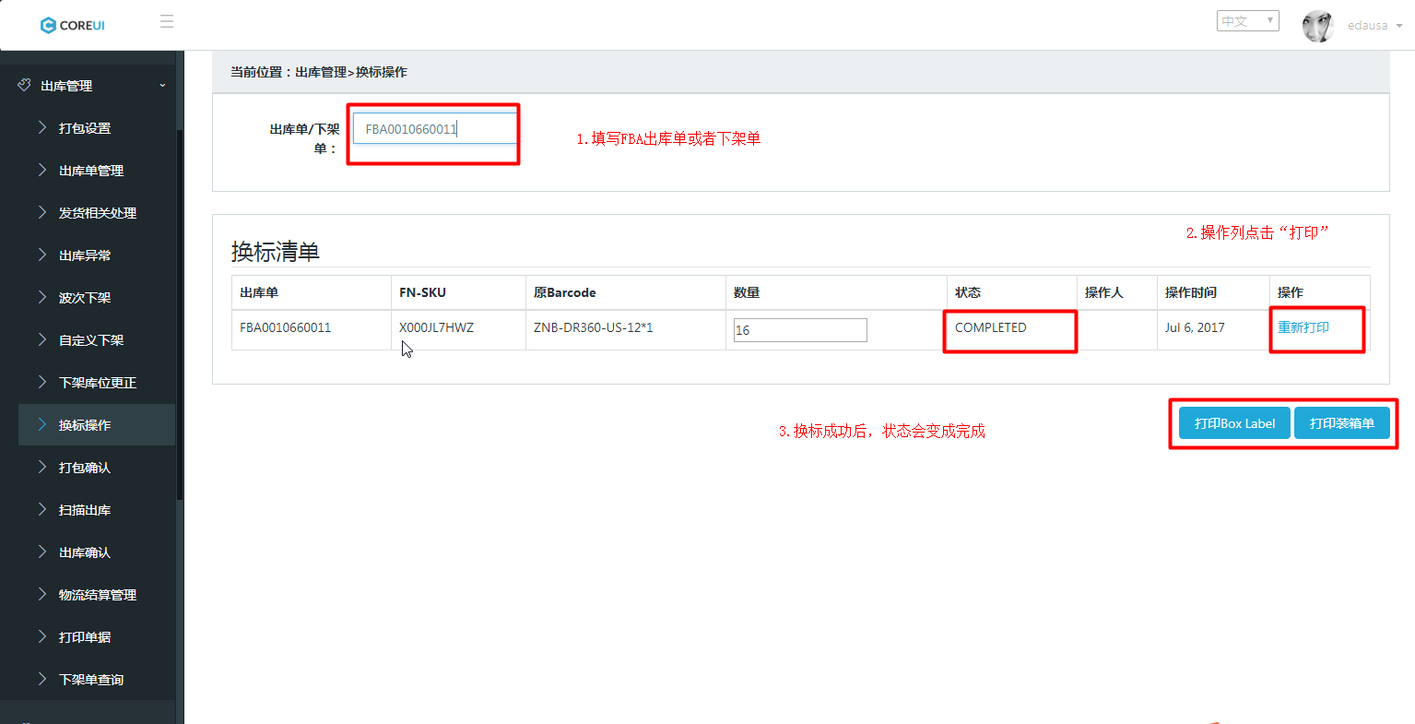
打印Box Label
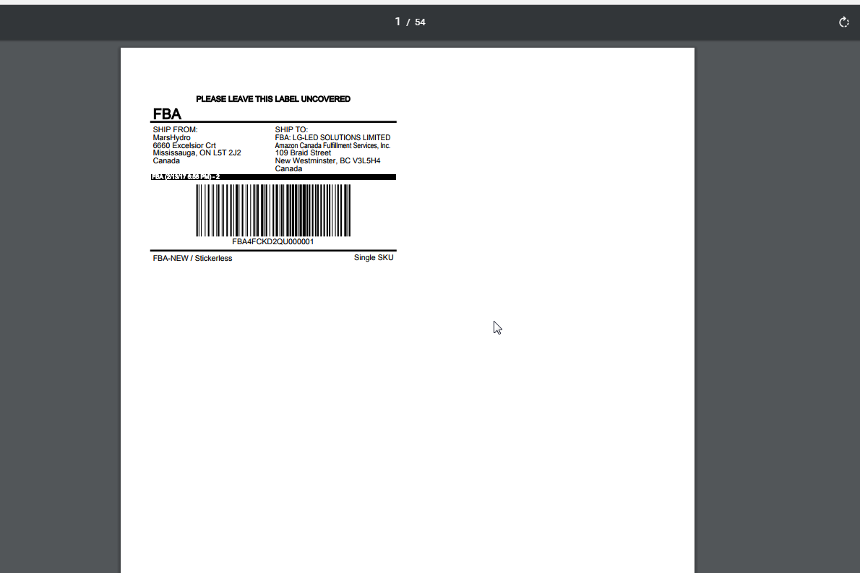
打印装箱单
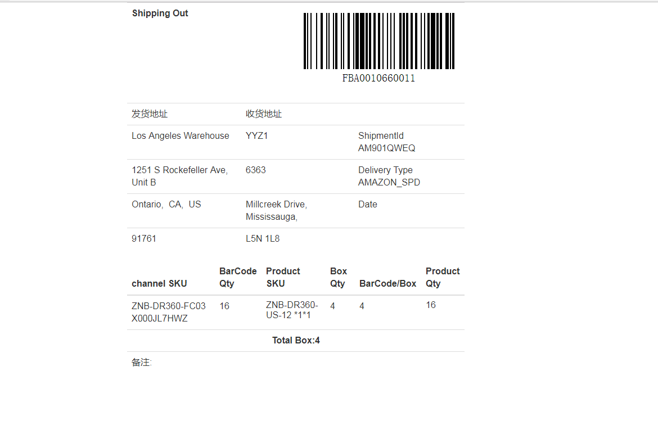

3.打包确认
Step1：登录仓库账户，点击出库管理，进入打包设置页面。
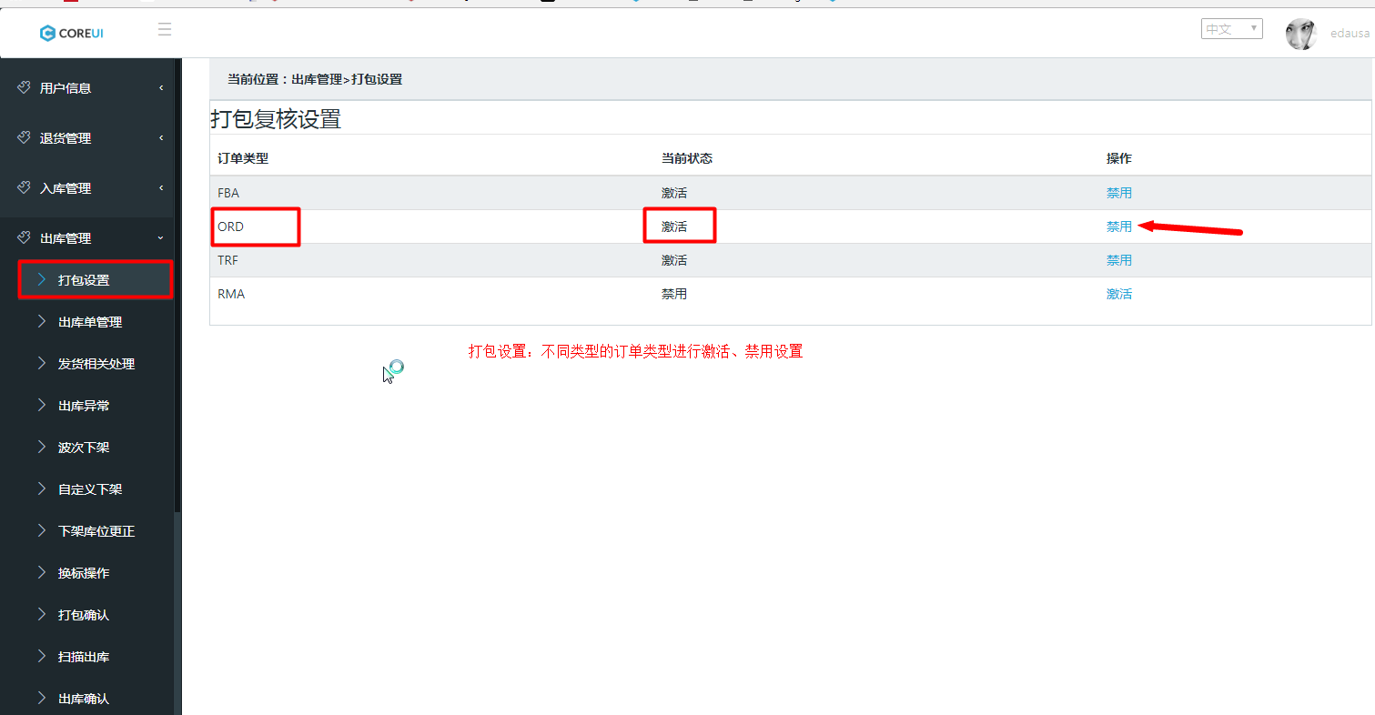
Step2：登录仓库账户，点击出库管理，进入打包设置页面。
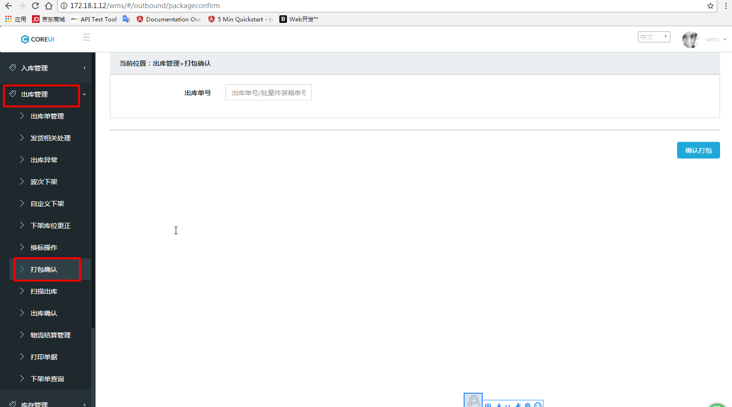
- 打包激活设置为激活状态
一包裹有推荐包材的出库单，填写出库单号，直接回车进行打包确认。
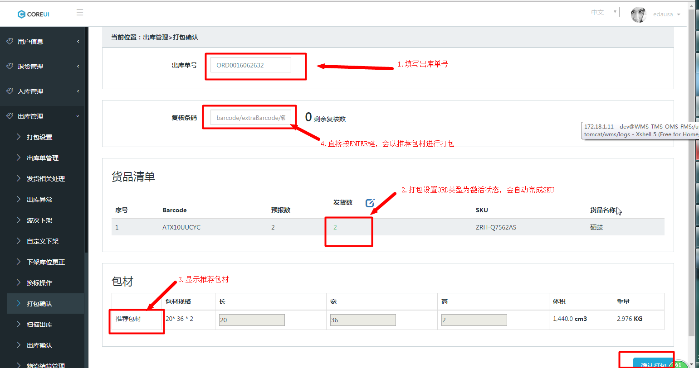
包裹装填相同SKU的，确认第一个包裹装填SKU后，回车键复制打包。
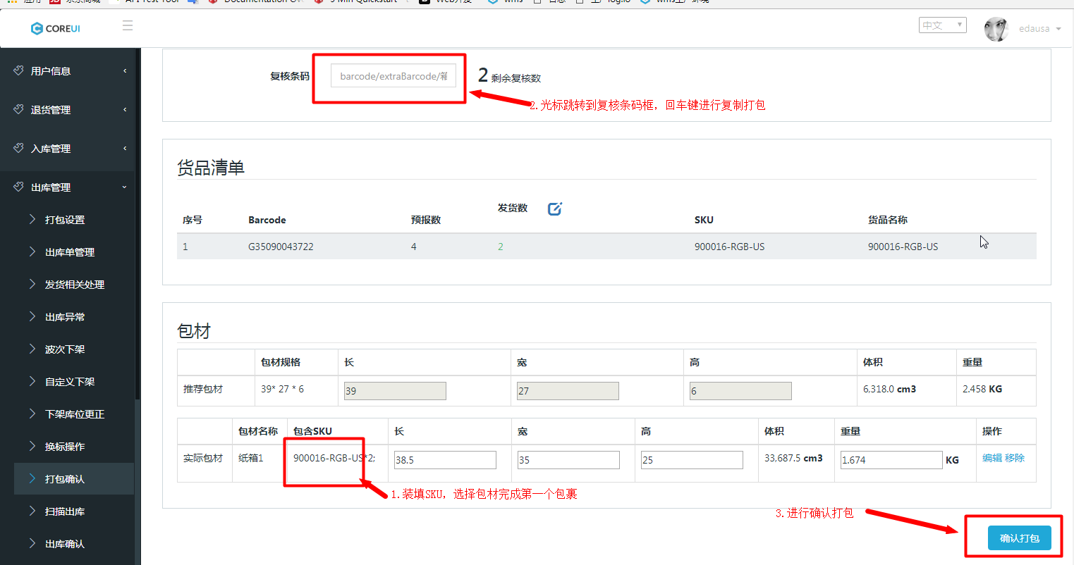
- 打包复核设置为禁用状态
填写出库单号，填写复核条码，复核条码可以选择Barcode或者SKU
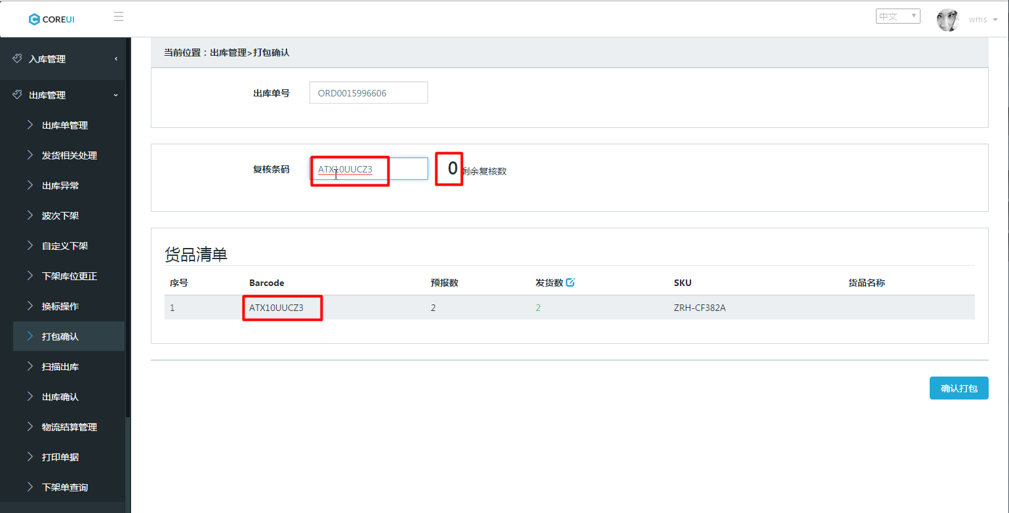
剩余复核数小于预报数情况，复核条码里填写包材
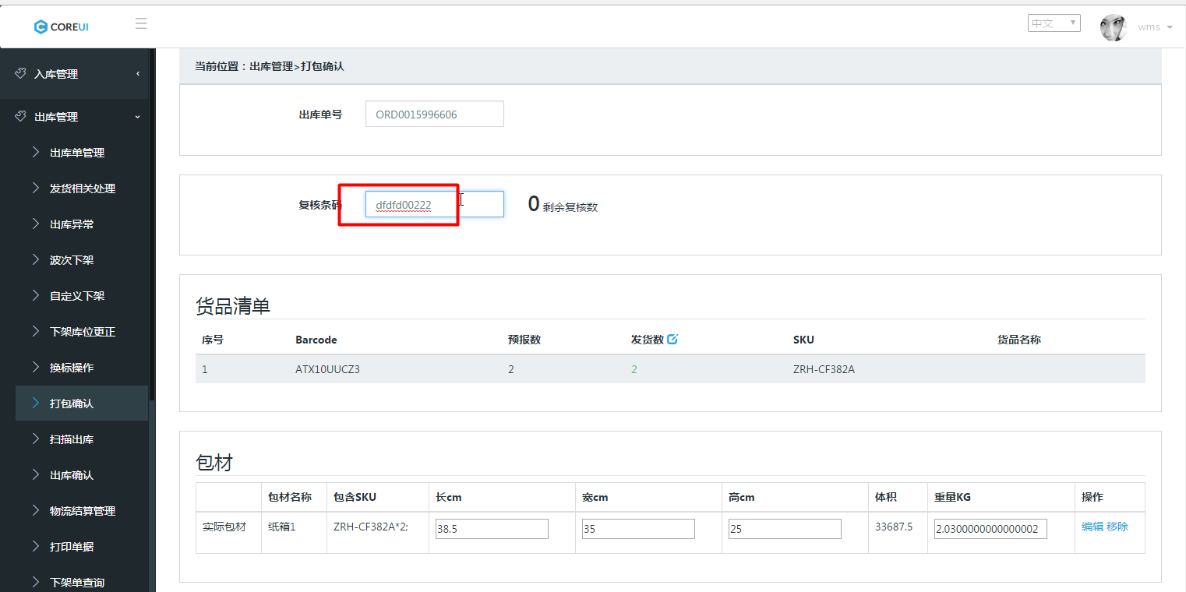
Step3：点击确认打包，提示打包成功，弹出中性标签页面。
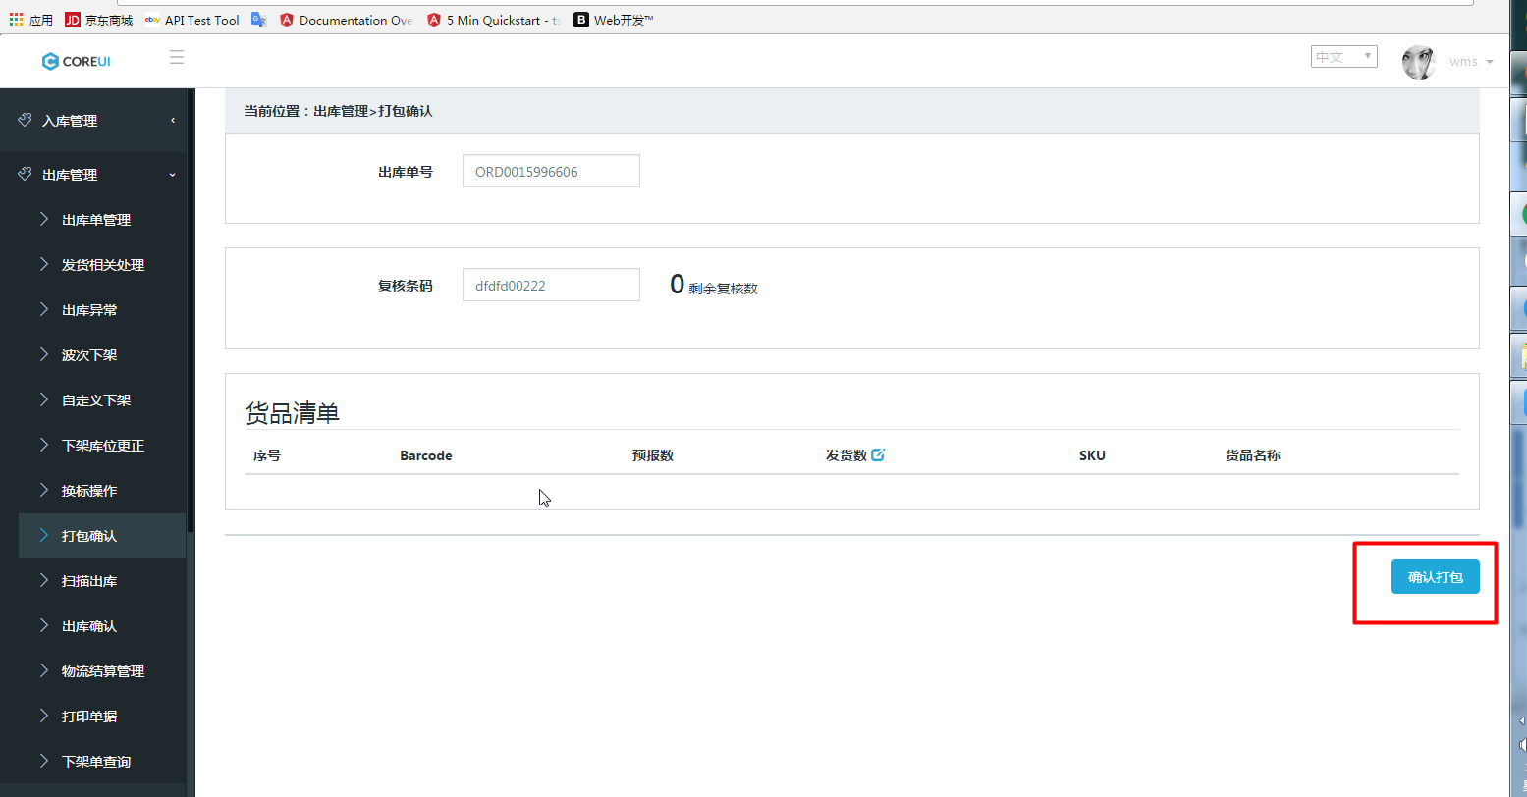
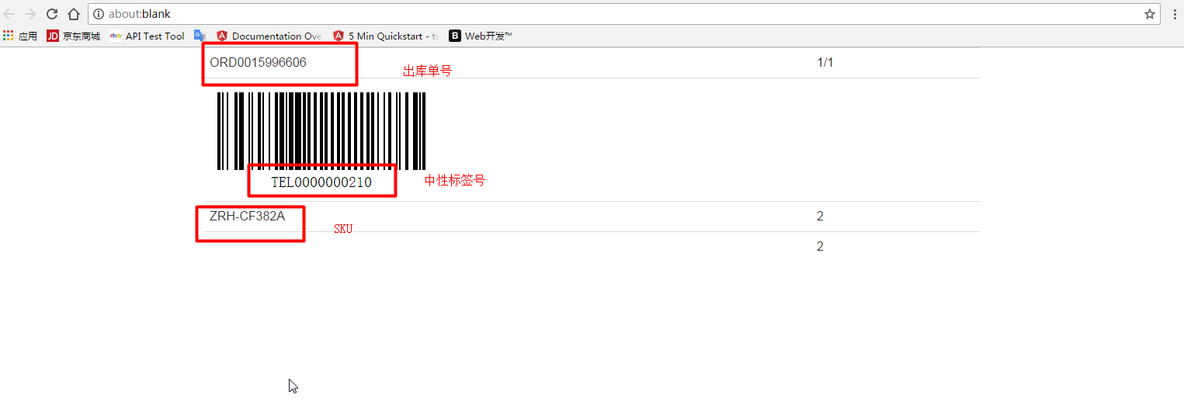

4.扫描出库
Step1：登录仓库账户，点击出库管理，进入扫描出库页面。
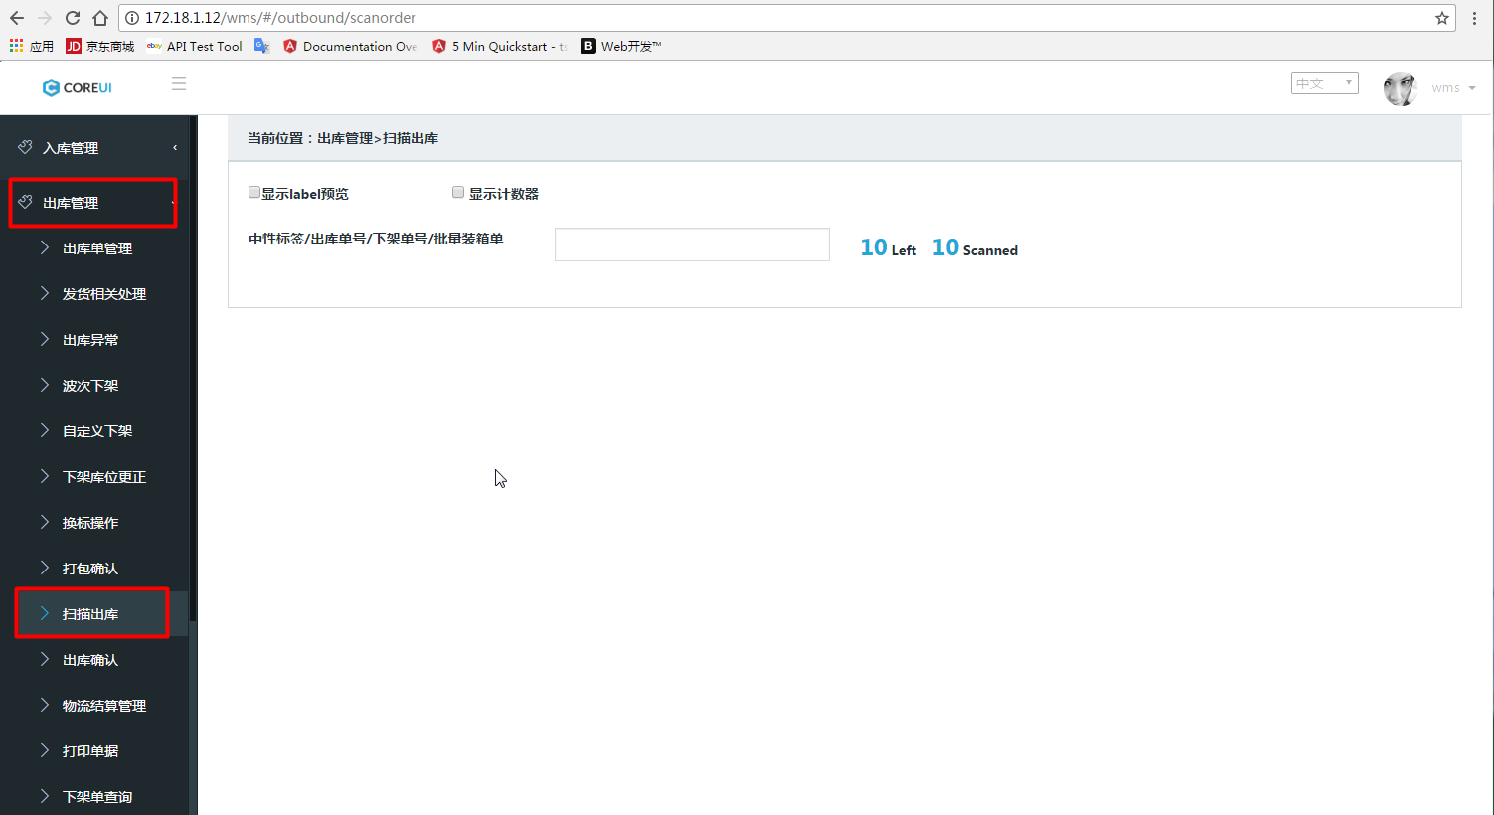
Step2：一票一件出库单，填写下架单号，barcode或者SKU，按ENTER键结束。
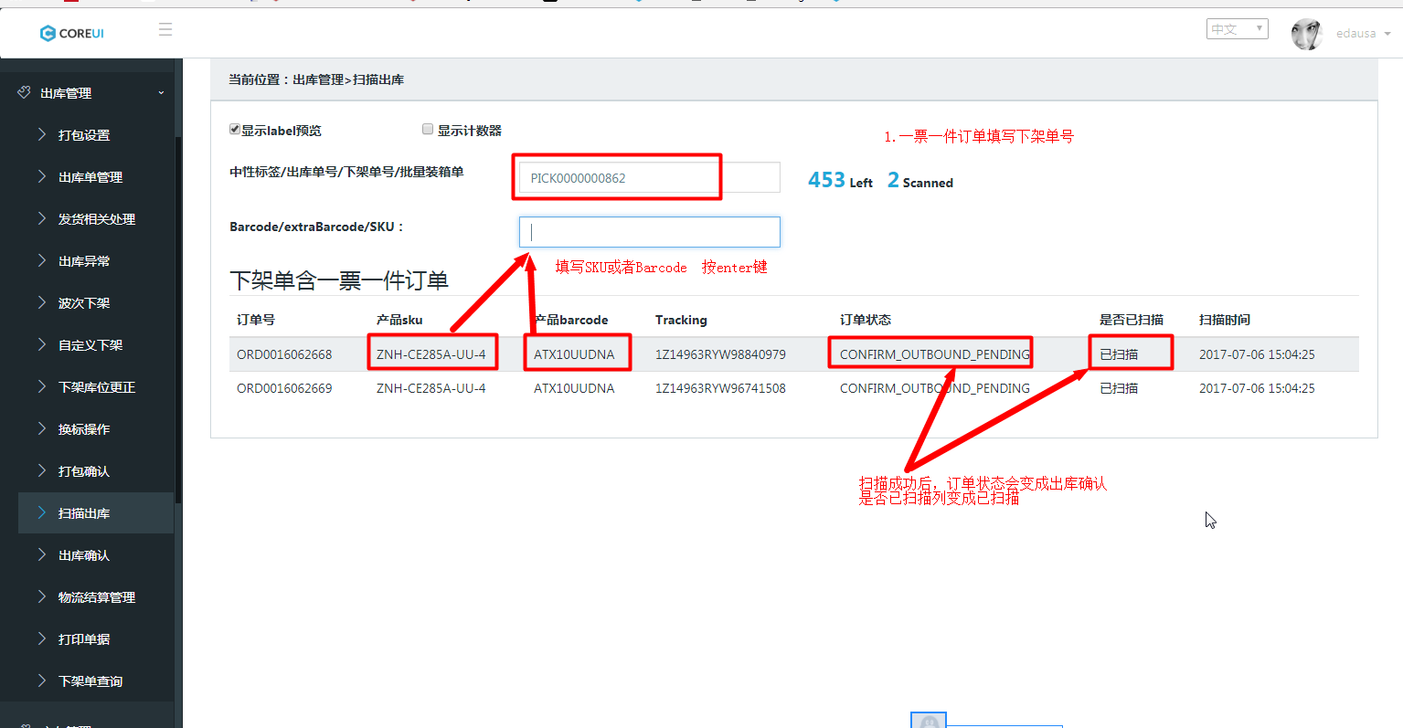
一票多件出库单，填写出库单或者中性标签
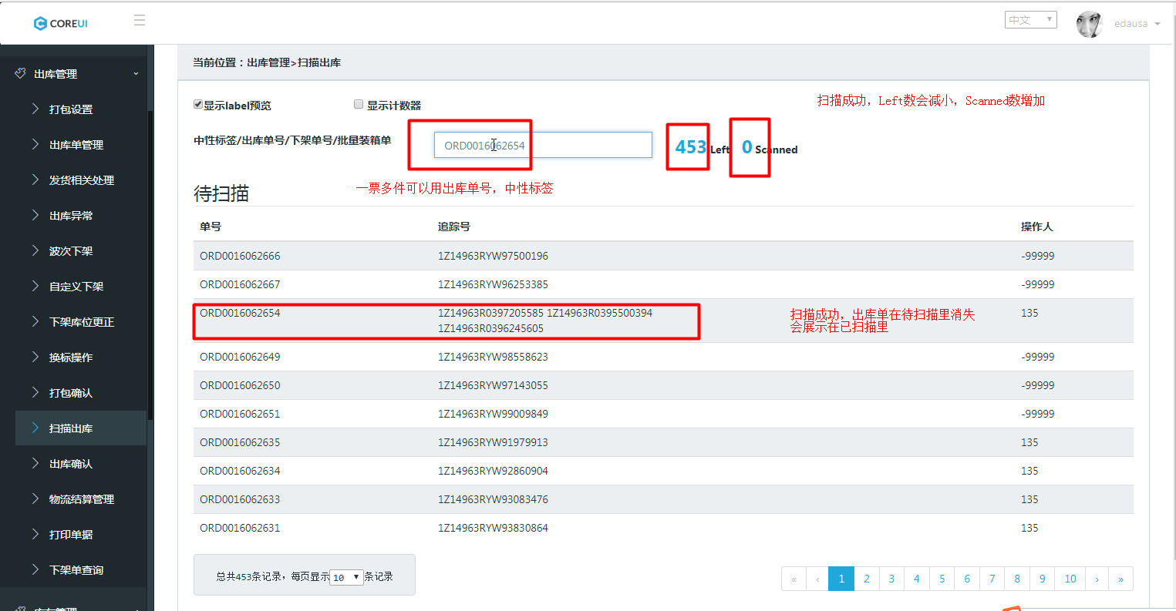
扫描成功，弹出Label
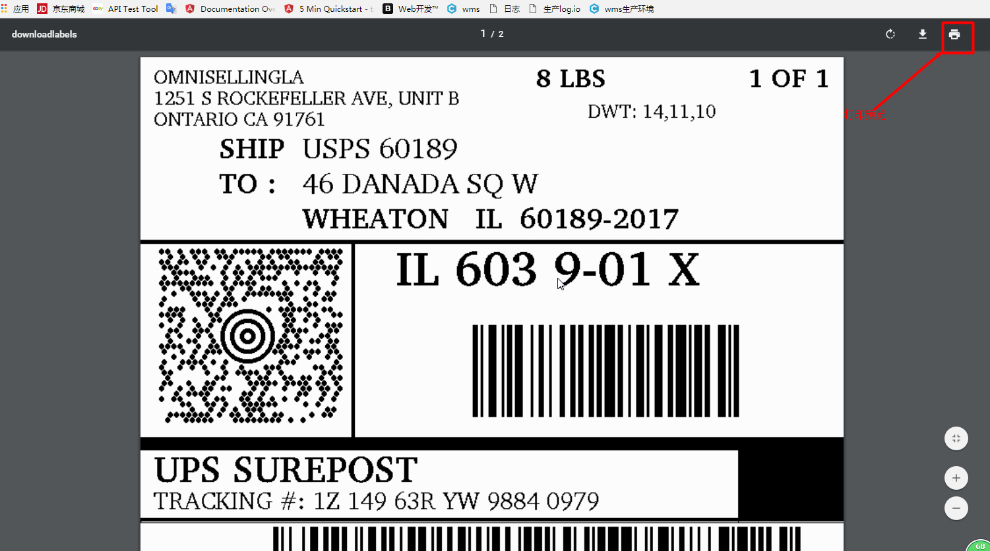
Step3：下架完，返回下架配货界面，可输入订单号，订单状态初始化，查询到该订单状态变更，下架成功。
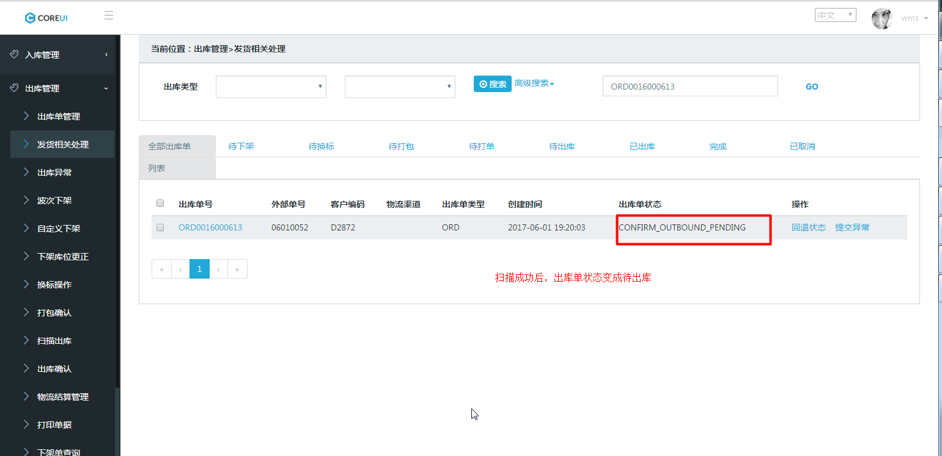

5.出库确认
Step1：登录仓库账户，点击出库管理，进入出库确认页面。
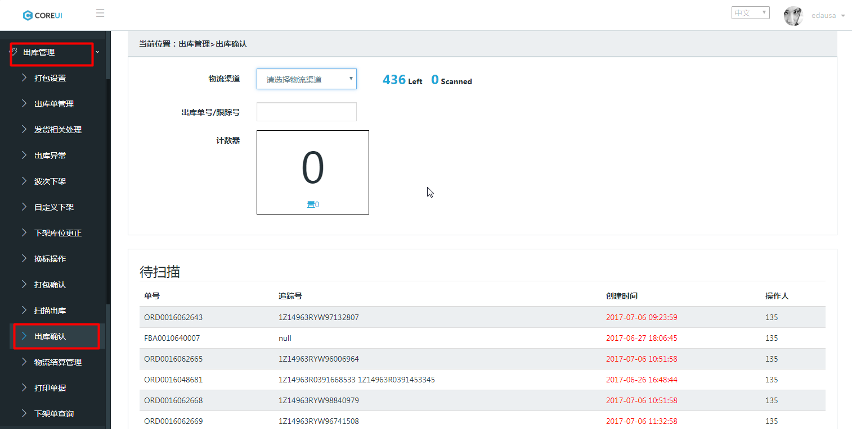
Step2：在物流渠道下拉框选择物流渠道，出库单号/跟踪号框里选择待扫描列表值，ENTER键执行确认。
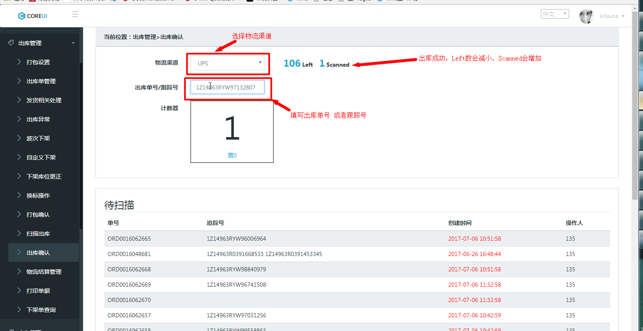

Step3：确认成功，计数器数字会增加1，已扫描列表中可以找到刚确认出库单。
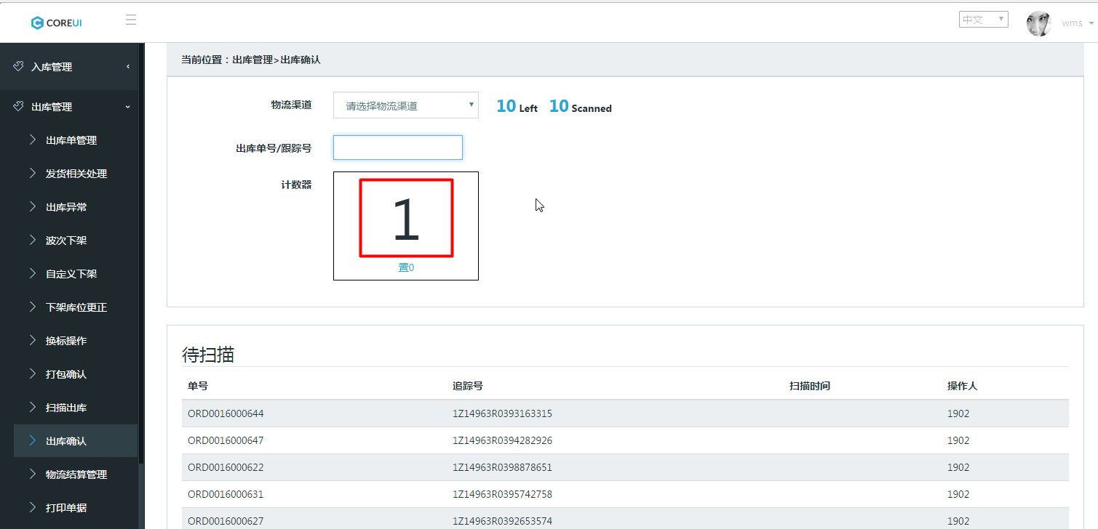
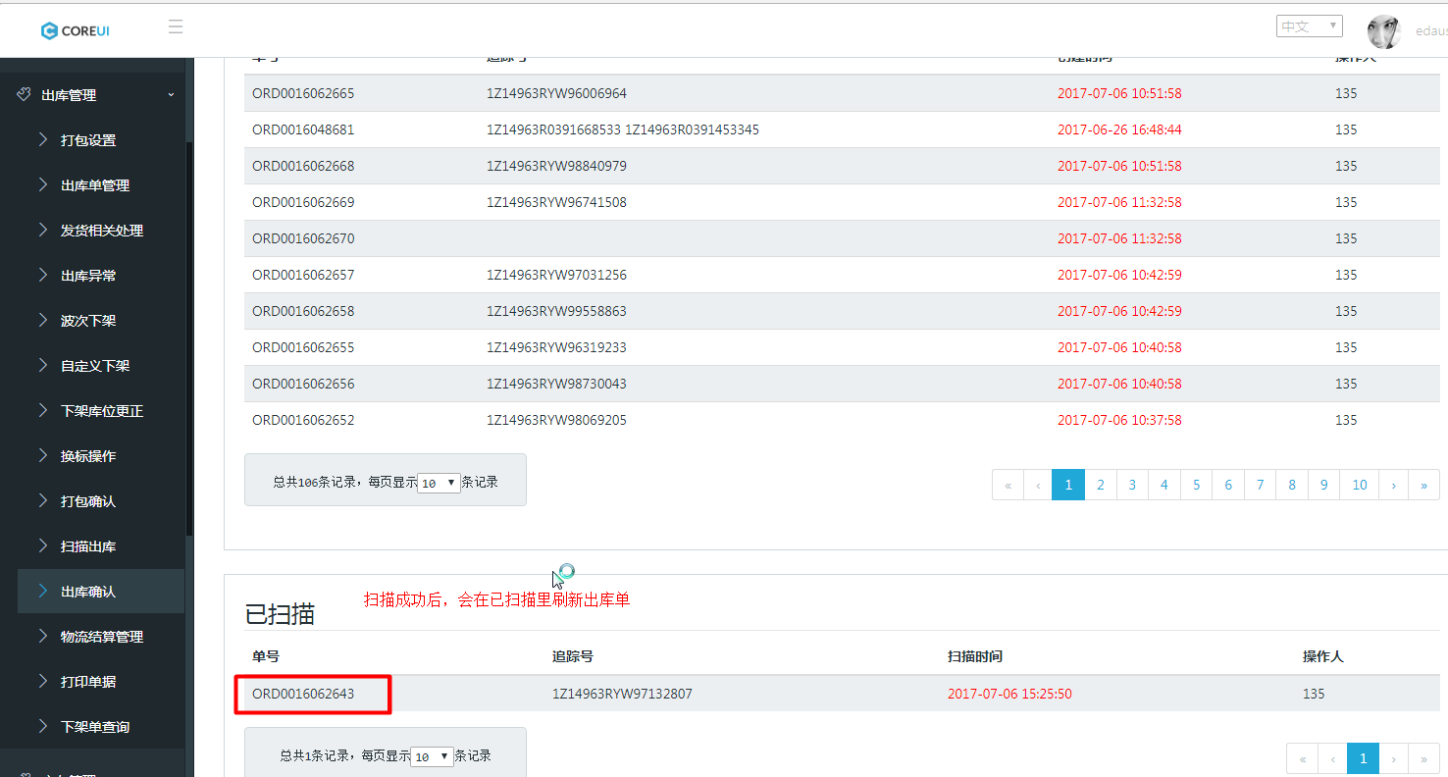
Step4：发货相关处理，查看出货单状态，FINISH状态，出库流程完成。
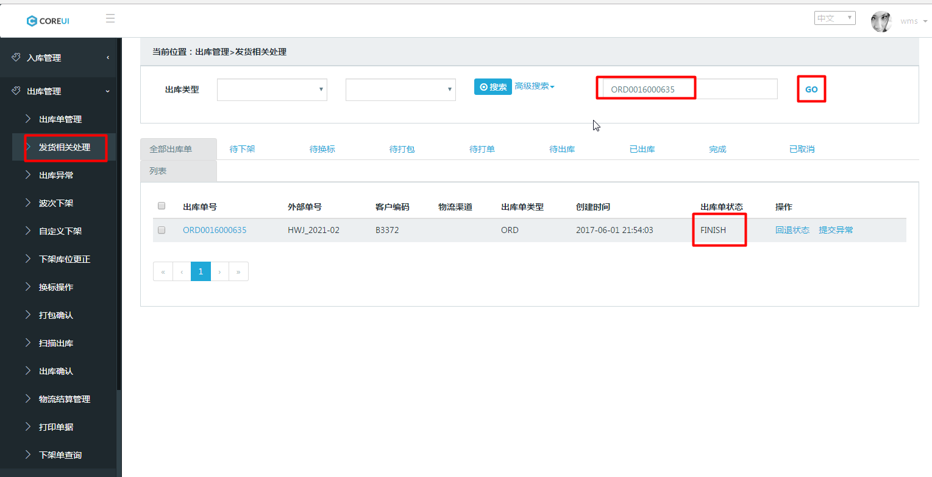

出库异常
登录仓库账户，点击出库管理，进入出库确认页面
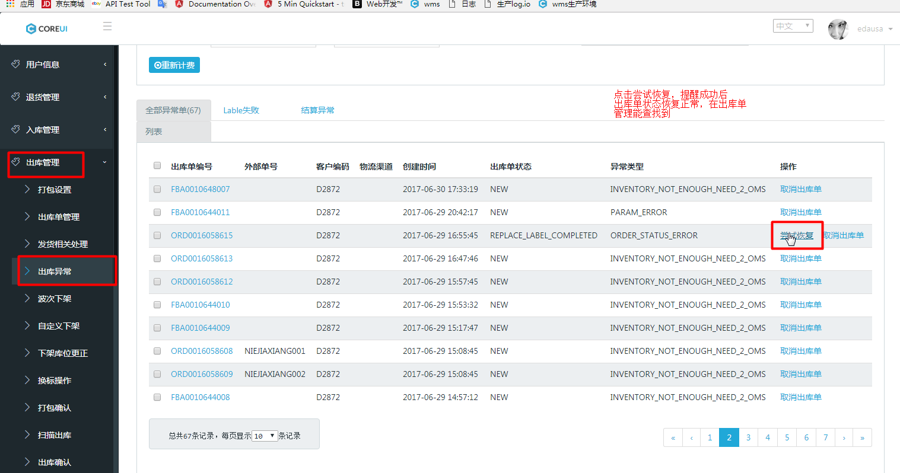

下架单查询
Step1：登录仓库账户，点击出库管理，进入下架单查询页面。
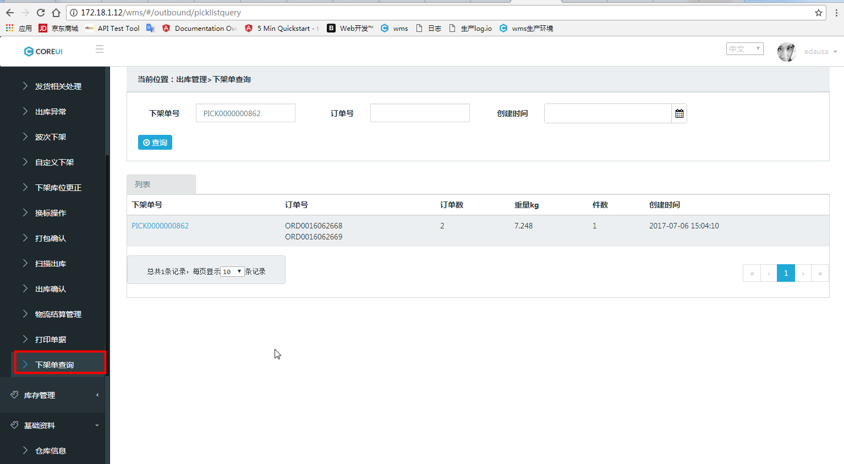
Step2：输入下架单号或者订单号，点击查询。
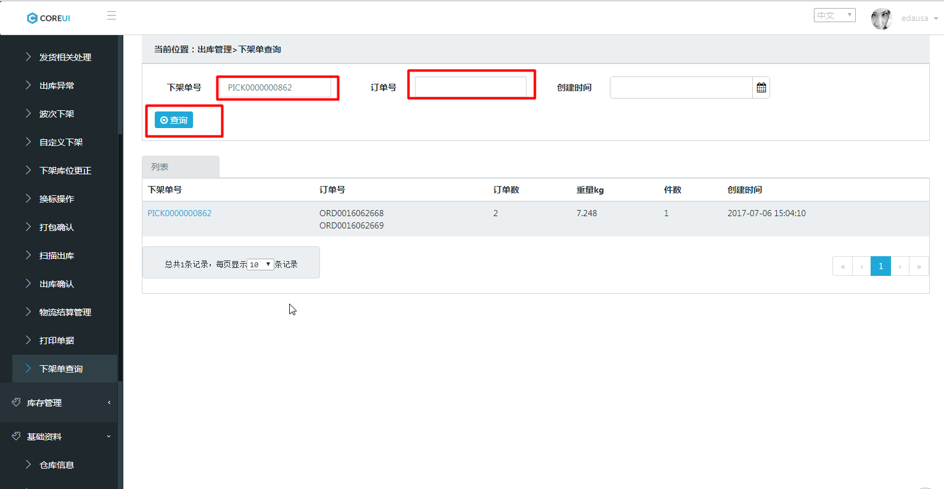
查看下架具体详情
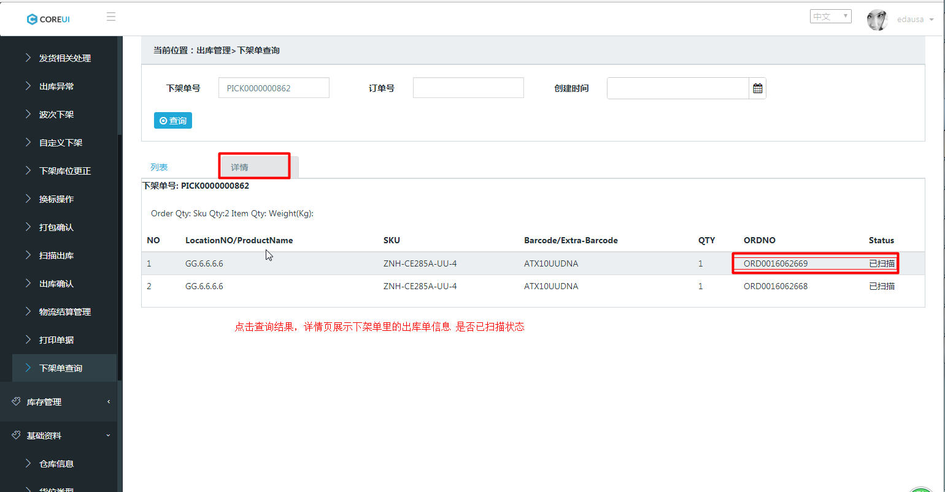

打印单据
Step1：登录仓库账户，点击出库管理，进入打印单据页面。
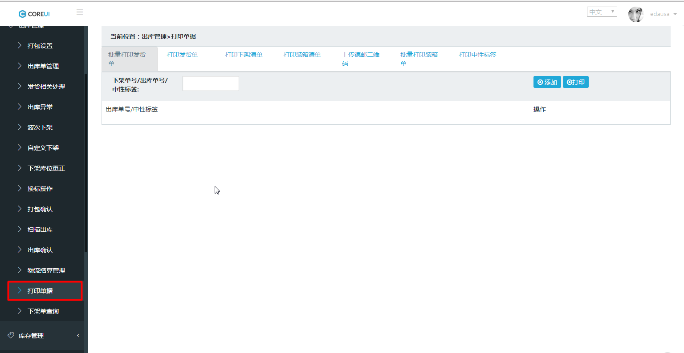
Step2：批量打印发货单。
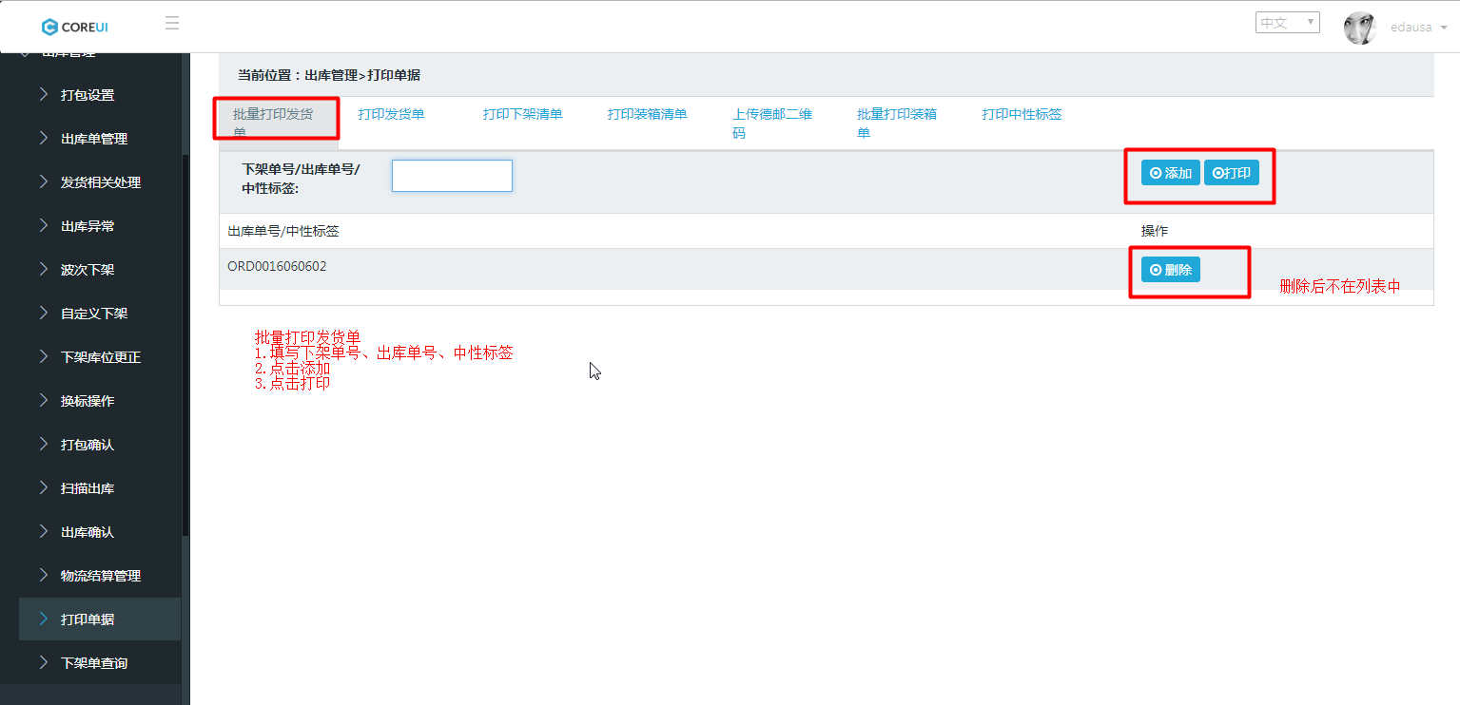SStep3：打印发货单,填写出库单号或中性标签，回车。
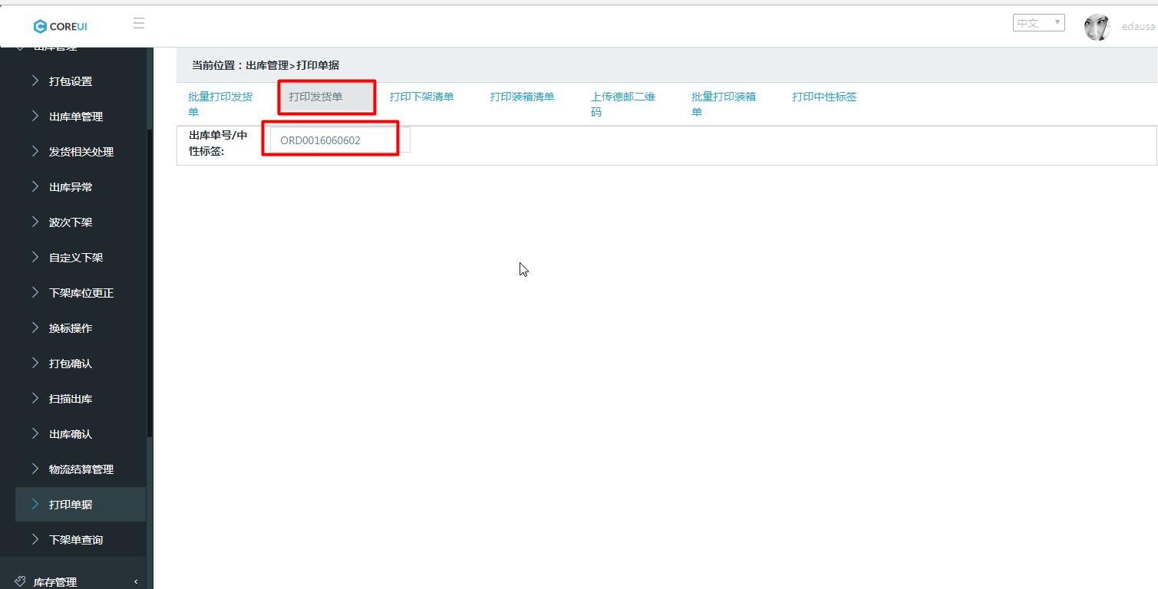
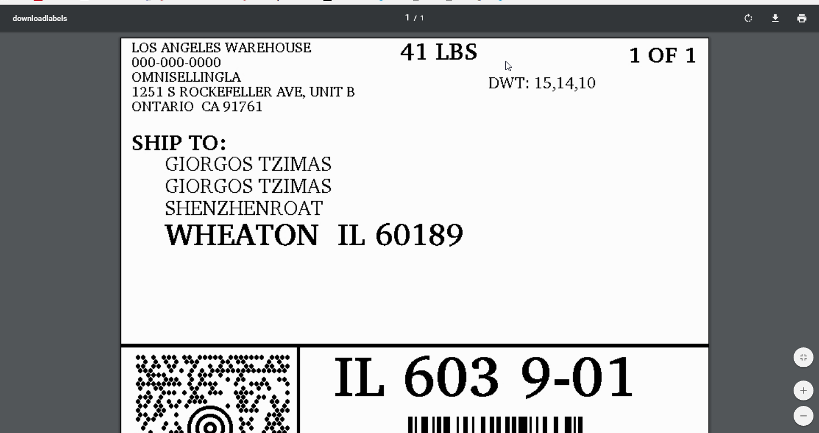
Step4：打印下架清单-打印摘果单：勾选摘果单，填写下架单号，回车。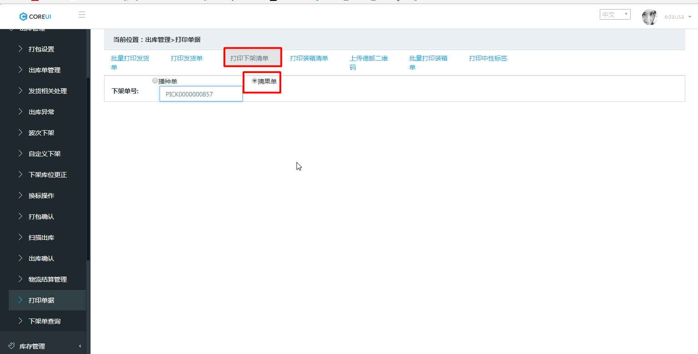
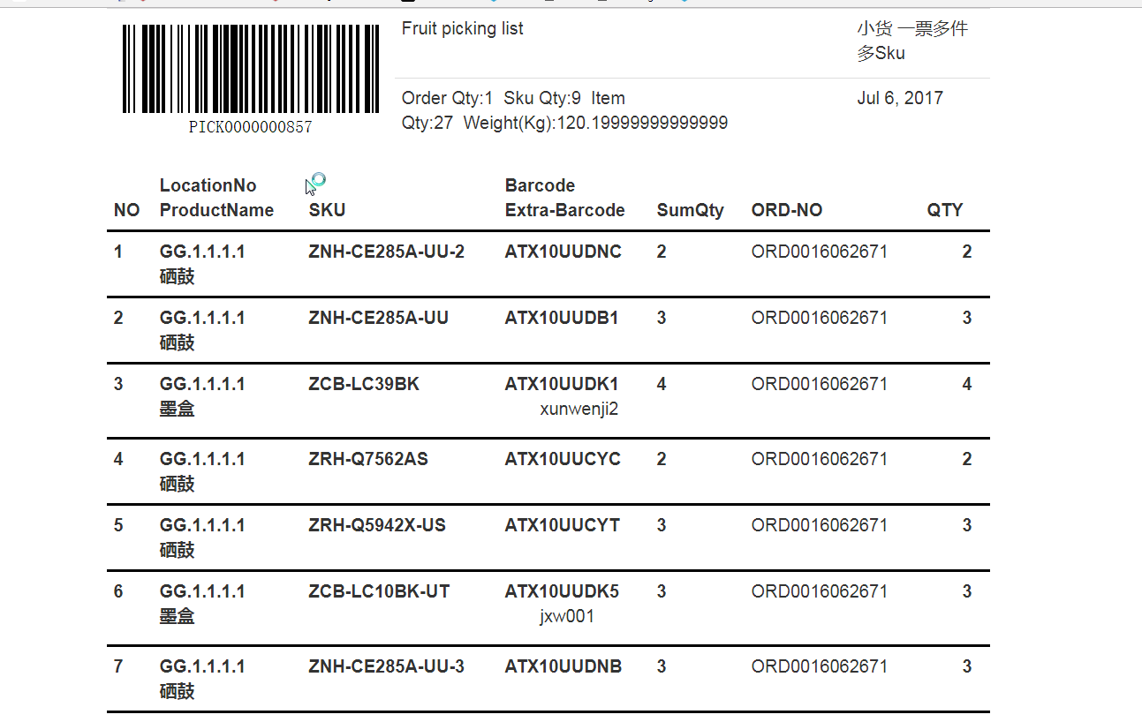

打印播种单：勾选播种单，回车
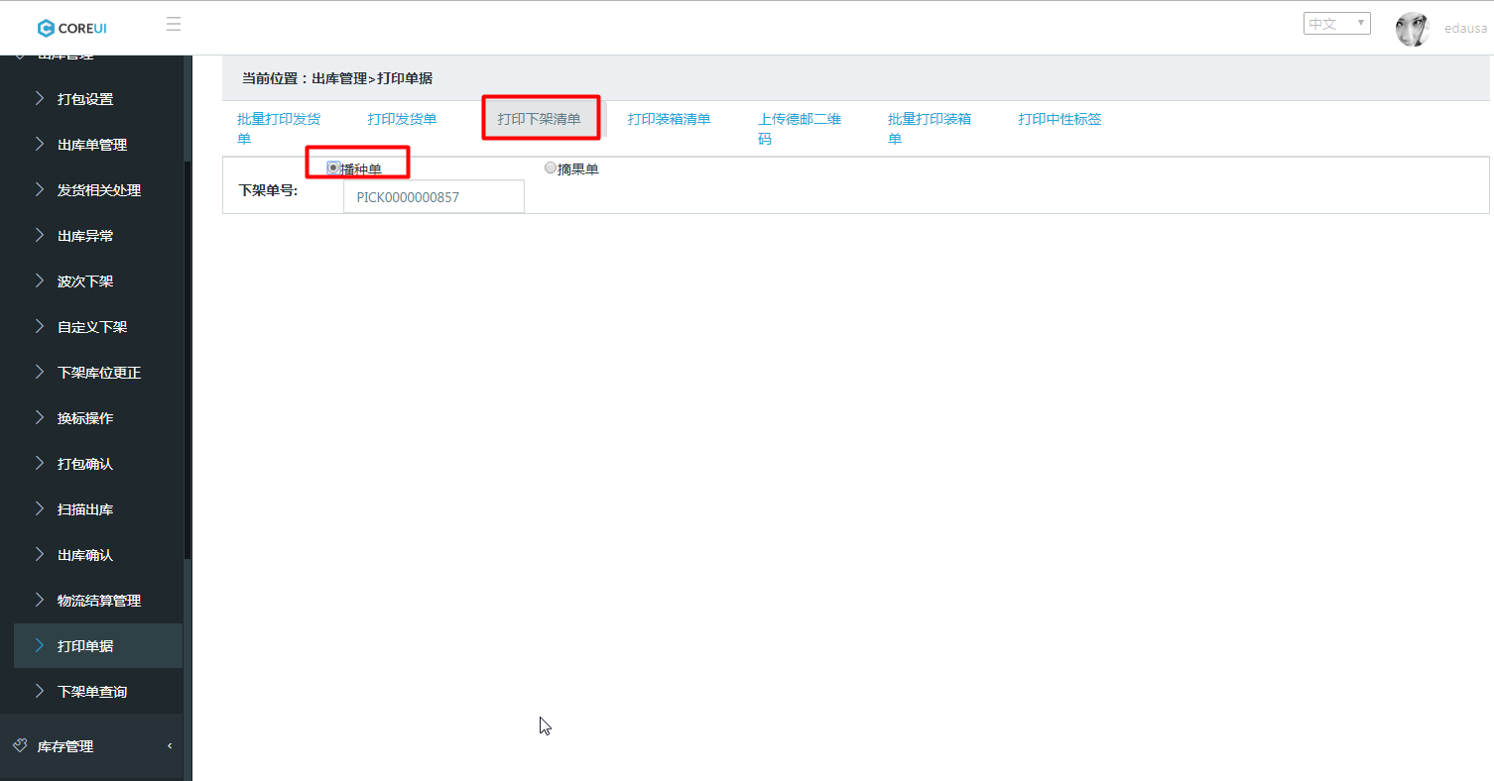
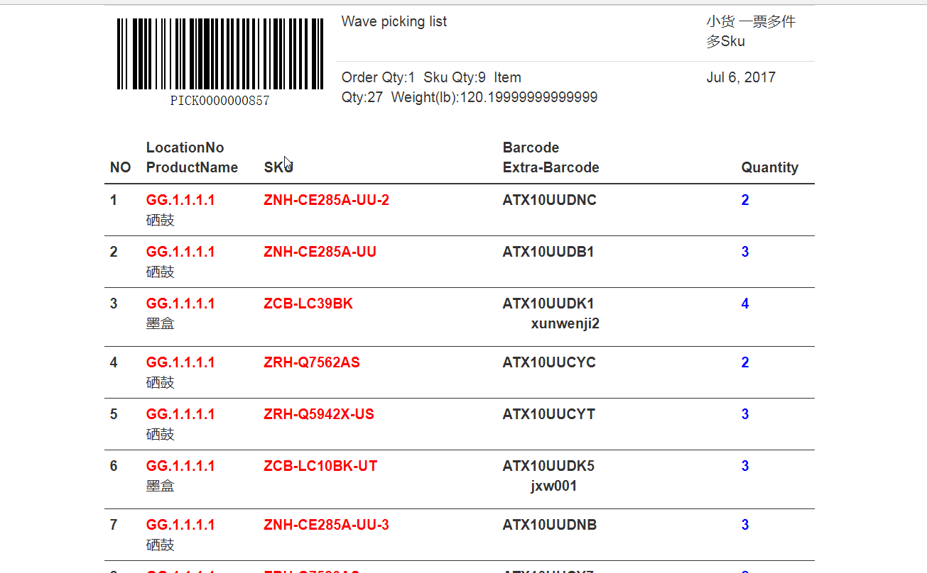
Step5：打印装箱清单，填写出库单号，回车。
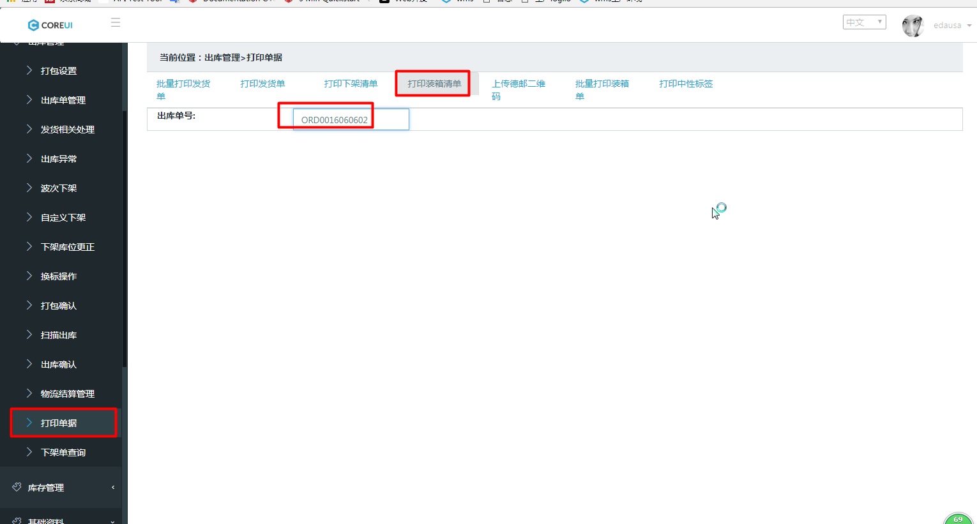
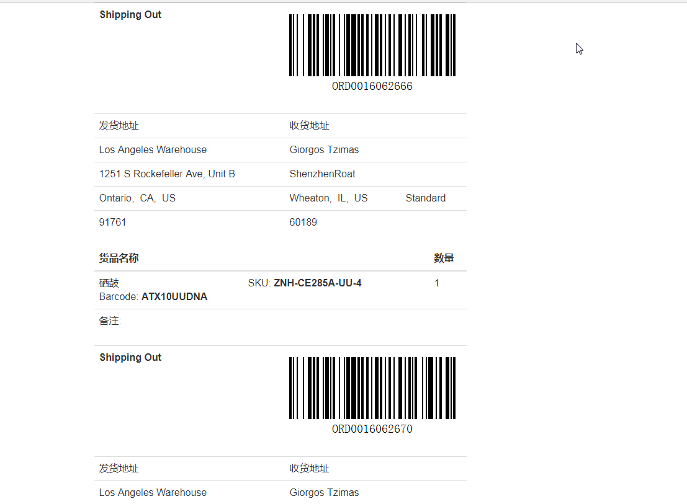
Step6：打印中性标签，填写出库单号，回车。
